Дифференциация звуков «Г» - «К»
Тема: Дифференциация звуков «Г» - «К» в словах, словосочетаниях, предложениях.
Цели: 1. Закрепить знания о сходствах и различии звуков «Г» и «К» ;
2. Развивать навык фонематического анализа и синтеза на материале слов различной звуковой структуры
3. Формировать умение составлять словосочетания, предложения правильно согласуя слова;
4. Закрепить умение проводить проверку правописания слов со звонкими и глухими согласными на конце слова;
5. Воспитывать собранность, позитивный настрой на результат учебной деятельности.
I. Организационный момент
Уточнить временные представления: часть суток, день недели, время года, число, месяц,
Записать число в тетради
II. Основная часть
1. Отгадать загадки. Выделить заданный звук из слов-отгадок:
А) Едет конь стальной, рычит,
Сзади плуги волочит. (Трактор)
Дать характеристику 4 звуку в отгадке.
Б) Два братца в воду глядятся,
А сойтись не могут. (Берега)
Дать характеристику 5 звуку.
Определить общее и различное в произношении этих звуков.
2. Игра «Разведчики».
Зашифровать слова со звуком Г – , со звуком К - , слова запомнить.
Слова: радуга, разговор, кучер, прилагательное, красивый ( ).
а) записать слова, как запомнили
б) определить как часть речи, поставив вопрос, какое слово лишнее
3. Назвать в какой группе картинок звук «К» всегда стоит первым по счету
1. кастрюля, краски, чашка
2. кукушка, курица, сорока
3. клубок, колокольчик, карандаш
4. картофель, свекла, морковь
Назвать номер группы картинок, в которой звук «Г» всегда стоит третьим по счету?
1. вагон, виноград, глобус
2. радуга, груша, горох
3. лягушка, снеговик, иголки
4. пуговица, магнитофон, рога
3. Физминутка «Пластические этюды»
Перечислить птиц, в названии которых есть звуки «Г» или «К». Изобразить этих птиц.
4. Записать слова в тетрадь, исправляя ошибки.
Плук
Пирок
Зонтик
Жуг
Крук
Гамаг
Молоток
Друк
Замог
Носорок
5. Выделить общий звук, записать букву, прочитать полученное слово, объяснить его значение. Составить с данным словом предложение.
Г – гвоздь, гараж
А – старт, мак
Р – руки, парад
Н – нуль, нора
И – слива, мир
Т – торт, танк
У - труд, пучок
Р – рак, король
ГАРНИТУР – набор предметов объединенных одним стилем.
6. Игра «Найди пару».
У учащихся карточки со словами-признаками и существительными. Первый ученик выходит к доске, выносит прилагательное, читает его, вставляя пропущенную букву. Спрашивает: «У кого моя пара?» Затем выходит тот ученик, у которого есть подходящее существительное. Читают полученное словосочетание. Далее игру продолжают 2-ой ученик, и т.д.
Крякает (утка) сверкает (снег)
Воркует (голубь) гремит (гром)
Гогочет (гусь) плывут (облака)
Кудахчет (курица) пылает (огонь)
7. Из специально подобранных слов и картинок составить предложения, записать в тетрадь, составить схемы предложений.
1. Мальчик гонит гусей к реке.
2. Весной в скворечник прилетели скворцы.
3. Ласточки построили гнездо под крышей нашего дома.
III. Итог урока

Тема: «Дифференциация букв п-к в словах»
Цели:
- учить детей различать зрительные образы букв п-к;
- развивать зрительную память;
- развивать зрительно-пространственный, цветовой гнозис;
- развивать навык звукового анализа и синтеза;
- напомнить правила написания имен собственных;
- развивать связную речь.

Ход занятия
I. Организационный момент
• Постановка целей занятия. Развитие цветового гнозиса. Логопед предлагает детям расшифровать слово, используя подсказки, расставить по порядку буквы и прочитать слово. Логопед спрашивает, какой букве соответствует каждая фигура, затем просит детей самостоятельно прочесть слово. (Потолок)
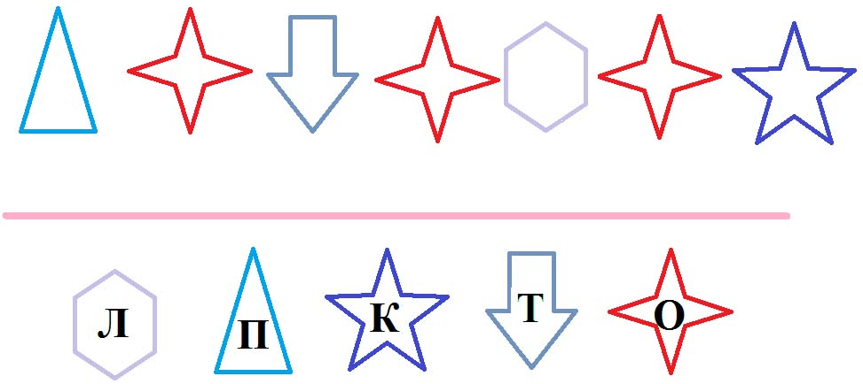
После того, как задание выполнено, детям предлагается назвать первую и последнюю букву в слове. (п, к).
Логопед формулирует тему занятия.
II. Основной этап
Логопед обсуждает с детьми сходства и различие в письменном образе строчных букв «к» и «п».
• Дифференциация на буквенном уровне. Логопед предлагает детям записать в тетради буквы, согласно схеме.
Запись в тетради:
П, п, к, п, п, к, к, п, к, к, п, п, к, п.
• Дифференциация на буквенном уровне. Развитие зрительно-пространственного гнозиса. Логопед выставляет на доску предметные картинки и предлагает детям поделить слова в два столбика, в первый – слова с буквой «п», во второй – слова с буквой «к». При этом логопед дает инструкцию, какое слово следует записать.
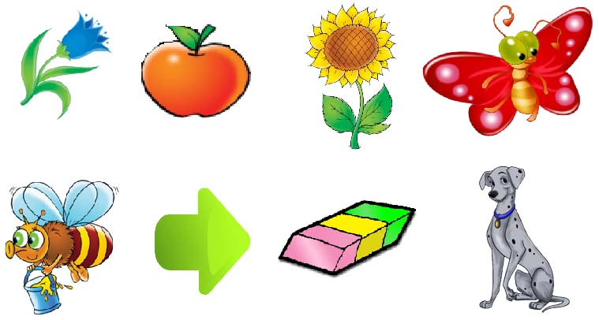
Порядок работы:
Логопед: «Что изображено между колокольчиком и подсолнухом»?
Дети: «Между колокольчиком и подсолнухом изображено яблоко»
Логопед: «Какую букву напишем в слове яблоко»?
Дети: «Букву к»
Логопед: «В какой столбик запишем это слово?»
Дети: «Слово яблоко запишем во второй столбик»
Аналогичным образом осуществляется работа с каждой картинкой. После выполнения задания логопед просит детей выделить буквы занятия. Букву «к» подчеркнуть, букву «п» обвести.
Запись в тетради:
Первый столбик: подсолнух, пчела.
Второй столбик: колокольчик, яблоко, бабочка, стрелка, ластик, собака.
• Дифференциация на уровне слова. Развитие звукового анализа и синтеза. Игра «Волшебная палочка». На первом этапе игры детям предлагается поменять в словах букву «к» на «п», на втором этапе «п» на «к». Первоначально задание выполняется устно, логопед спрашивает у детей, значение каких слов им неизвестно. Затем, упражнение выполняется письменно, с выделением букв занятия.
Запись в тетради:
Кара-пара, кот-пот, кол-пол, кочка-почка, корка-порка.
Пора-кора, порт-корт, прах-крах, упрощать-укрощать.
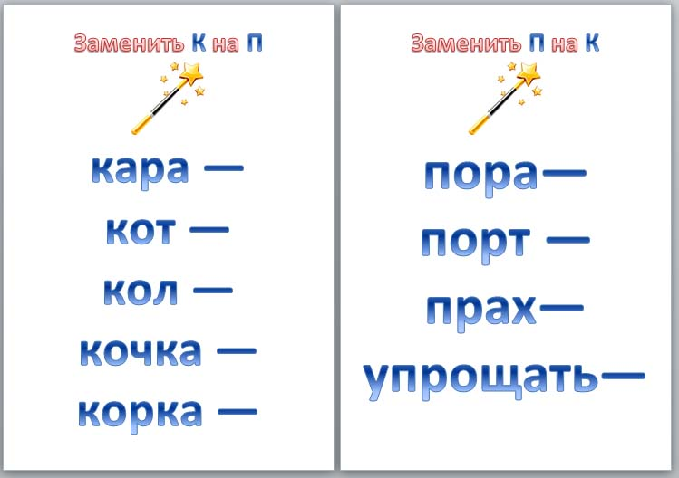
• Дифференциация в словах с двумя пропусками. Логопед предлагает детям угадать имена клоунов, вставив вместо звездочек буквы занятия. Первоначально задание выполняется устно, затем письменно с выделением букв занятия. Перед записью имен в тетрадь, логопед просит детей вспомнить правило написания имен собственных.
Запись в тетради:
Шпунтик, Пончик, Клёпа, Кнопа, Сиропчик, Петрушка.
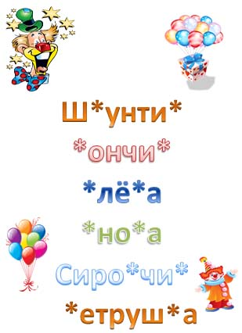
III. Итог занятия. Логопед просит детей самостоятельно записать в тетради три имя с буквой «п» и три имя с буквой «к»
Запись в тетради:
Павел, Платон, Стёпа, Кирилл, Костя, Николай.

План-конспект группового логопедического занятия, направленного на коррекцию оптической дисграфии
Тема: «Дифференциация букв П-К в словосочетаниях и предложениях»
Цели:
- учить детей различать зрительные образы букв П-К;
- развивать навык звукового синтеза;
- развивать навык согласования слов по родам;
- развивать навык составления словосочетания;
- развивать навык словообразования;
- напомнить правила написания имен собственных.

Ход занятия
I. Организационный момент
• Постановка целей занятия. Логопед предлагает детям вспомнить название сказки и имена героев, назвать слова с буквами «п» и «к».
С буквой «п»: репка. С буквой «к»: Жучка, Муська, бабка, мышка-норушка.
II. Основной этап
• Дифференциация на уровне слова. Игра «Считалочка». Логопед просит детей поставить все буквы по порядку и составить слова. Дети самостоятельно записывают слова в тетрадь, выделяют буквы занятия. В качестве проверки, учащимся предлагается поменяться тетрадями и попытаться найти чужие ошибки.
Запись в тетради:
Капот, капор, пакет, пятка, пончик, кнопка, путник, капрон.
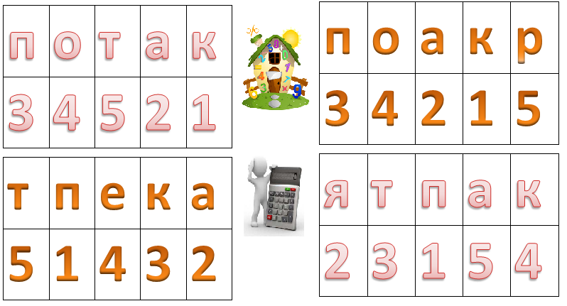
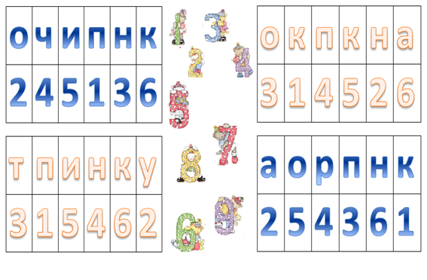
• Дифференциация на уровне словосочетания. Развитие навыка словообразования: Логопед просит детей образовать из слов-предметов (которые отвечают на вопросы «кто?» или «что?») слова-признаки (которые отвечают на вопрос «какой?»). Затем, детям предлагается придумать с каждым словом словосочетание. Дети работают в тетради, при этом по одному выходят к доске и записывают словосочетания, выделяя буквы занятия.
Порядок работы:
Логопед: «Образуем слово-признак от слова степь. Получится слово степной»
Логопед: «Прок кого или про что мы можем так сказать?»
Дети: «Степной простор»
Логопед: «Прочтите следующее слово. Как оно изменится?»
Дети: «пять - пятый»
Логопед: «Придумаем словосочетание со словом пятый»
Аналогичным образом выполняется работа с каждым словом.
Запись в тетрадях:
Пятый апельсин; степной просто; кухонный нож; пыльный пол; пушечный выстрел; картонный кораблик; капроновый носок; карманный фонарик; хлопковый платок; каменный памятник; полосатый матрац.
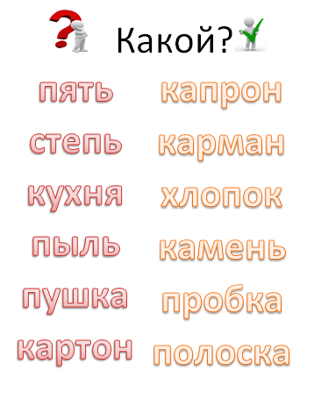
• Дифференциация на уровне предложения. Логопед организует работу по индивидуальным карточкам. В задании необходимо вставить вместо звёздочек буквы занятия и записать предложения. После того, как ребенок записал свое предложение, он меняется с соседом карточками и записывает следующее предложение.
Перед выполнением задания, логопед вместе с детьми вспоминает правила обозначения границ предложения. (Предложение начинается с большой буквы и заканчивается точкой)
Запись в тетради:
Спутник запустили в космос.
Паша поли папоротник.
У Кати собралась компания друзей.
Папа купил Кириллу новый пуховик.
Пекарь выпекает сладкие булочки.
Пушка стоит на площади.
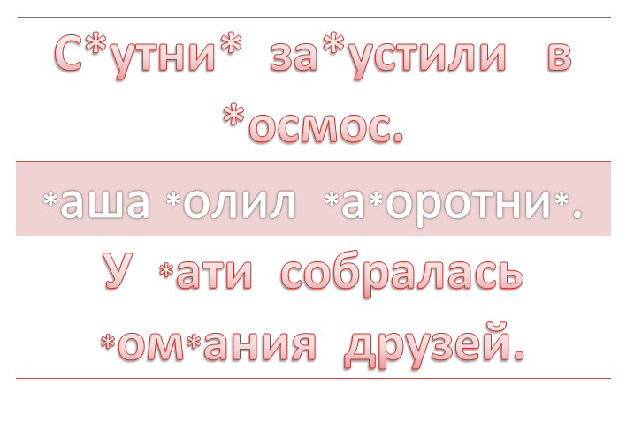
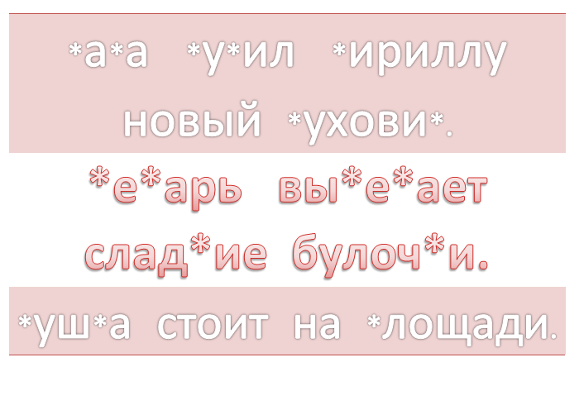
III. Итог занятия. Логопед просит детей выбрать из последнего задания слова с буквой «к», затем, слова с буквой «п».

Дифференциация звуков Б-Д в словах
Цель:
1. Дифференциация верхних и нижних элементов Б-Д
2. Продолжить работу по звуко – буквенному анализу.
3. Выделение звуков Б-Д из начала, середины слова, развитие навыков фонематического анализа и синтеза со звуками Б-Д;
4.Уточнение и расширение словаря по теме «Новоселье»
ОБОРУДОВАНИЕ: рюкзак, картинки, буквы, мяч, фишки, карточки со словами.
Ход урока
1. Организационный момент
Рюкзак с загадками на звуки Б-Д
Пушистой маленькой хозяйке
Морозы не страшны:
Приберегла она на ветках
Сушёные грибы. (Белка)
Далеко мой стук
Слышится вокруг,
Червякам я враг,
А деревьям друг. (Дятел)
2. Чтение слогов по таблице.
3. Придумай слова на звук Б-Д
4. Определить какой звук слышите в словах показать букву:
душ, бак, бант, баран, дуга, дудка, бой, боль, дождь, доска, дочка, борщ, борт, батон, люди, десять.
5. Определи место звука в слове (начало, середина, конец)
дуб, бак, радуга, подушка, бант, бусы, шуба, дым, еда, дудка, столб, победа, будка, зуб.
6. Сколько в слове слогов (определять хлопками, по гласным буквам)
- дым, дуга, дочка, радуга, дыра, сады, доски, погода, подушка, родина.
- Бык, бег, бок, бор, бой, башня, банка, баян, рыбак, забава, бабочка, беседа.
7 Игра : «Один – много»
- сад – сады год – года след – следы пруд – пруды завод – заводы лебедь – лебеди дудка – дудки, сундук – сундуки.
- Гриб – грибы, буква – буквы, бак – баки, зуб – зубы, столб – столбы, бобр – бобры, бинт – бинты,
8. Звуко – буквенный разбор слов (фишки)
В слове белка – звук Б; он согласный звонкий, мягкий
В слове дорога – звук Д; он согласный звонкий, твёрдый
Сад, булка, дал, дятел, клетка, лето, дым, дом, ток, кот, куст, бежит, бумага.
9. Разложить картинки под соответствующими буквами Б-Д (на доске написать таблицу) альбом, дверь, бусы, звезда, ведро, карандаш, дом, голубь, арбуз и тд.
10. Динамическая пауза - «Новоселье»
Динь-дон, динь-дон –  Гномы строят новый дом.  Красят стены, крышу, пол,  Прибирают всё кругом.  Мы к ним в гости придём  И подарки принесём.  На пол - мягкую дорожку.  Расстелив её в прихожей.  Две подушки на диван,  Мёду липового чан.  - Что такое новоселье? | Наклоны из стороны в сторону, руки на поясе.  Кулак на кулак.  Руками, словно кистями, «красим» сбоку,  вверху, внизу.  «метём» метлой.  Шаги на месте.  Вытянуть ладони вперёд, ладонями вверх.  Наклон вперёд, руками «стелем» дорожку.  Попятиться назад.  Руки сложить ладонями вместе – сначала  под одну щёку, затем под другую.  Руки округлить, вытянуть перед собой.
11. Спишите слова дописывая недостающие элементы букв Б-Д
горооа, прооукты, оукет, оым, оаранка, оумага, оырка, лаоушки, оелый, яолоня, пооарок, раоочий.
Оооёр, ооорый, оуомльник, ооорота,оуолик, оооыча, пооежал, оригаоа, оорьоа, свооооа, поооерёзовик, олагооарный, голуоой, оант, пооежал, пооороге, олинный, оанан, оолго, оолела, оольшая, раоость, сиоела, оаоушка с оеоушкой, оальняя оорога, пооарок лоя оаоушки.
12. Зашифруйте слова
доброта, бедный, дряблый, блуждать, дудочка, добыча, будет, добавка, дубина, дождик, долбить, победа, дублёр, беседка, грибы, воробей, бельё, дудки, дуб, декабрь, лебеди.
13. Игра - Пазлы
14. Итог занятия

Дифференциация Т-Д в словах
Цель:
1. Уточнение и сравнение артикуляции и звучания звуков Т-Д;
2. Развитие навыков фонематического анализа и синтеза слов со звуками Т-Д;
3. Уточнение и расширение словаря
4. Развитие навыка слогового анализа;
Оборудование: фишки, мяч, ручка, тетрадь, кроссворд, мяч.
Ход урока
1. Организационный момент
рюкзак в нём картинки на звук Т-Д
та-та-та – у нас новая тахта ди-ди-ди у нас опять дожди.
то-то-то – ещё купили мы пальто. Ду-ду-ду – рыба плавает в пруду.
Ты-ты-ты – на тахте сидят коты. Да-да-да это дятел у гнезда.
Ту-ту-ту – ленту в косу я вплету. До-до-до – у него в дупле гнездо.
Ат-ат-т – у Тараса самокат.
Ут-ут-ут – на грядке овощи растут.
2. Игра: «один - много» (мяч)
куст – кусты, холод – холода, город – города, пруд – пруды, мост – мосты, след – следы, крот – кроты, енот – еноты, лёд –льды, завод – заводы, гвоздь – гвозди, обед – обеды, привет – приветы, парад – парады, год – годы, самолёт – самолёты, билет – билеты, рекорд – рекорды, медведь – медведи, ледоход – ледоходы, прут – пруты.
3. Ответь на вопросы, одним словом.
Какая погода бывает зимой? (холодная)
Какая погода бывает летом? (тёплая)
Какие дни бывают летом? (длинные)
Какие дни бывают зимой? (короткие)
Чем измеряют температуру? (градусником)
4. Вставь в слова пропущенные буквы Т-Д и прочти.
СЛЕ*, ГОЛО*, КНУ*, ПРУ*, ГРА*, САЛЮ*, ЗАВО*, ПИЛО*, ОГОРО*, СА*, ВИНОГРА*, САЛА*, ПЛАКА*, КОМО*, СЛЕ*, СЛЁ*, ШОКОЛА*, МАРМЕЛА*, ДРОЗ*, КЛЁС*.
5. Отгадайте загадки и разберите звуко – буквенный анализ слова. (Фишки)
§ Она идёт между сёл и полей,
А люди всё идут по ней. (дорога)
§ Я шарик пушистый, белею в поле чистом,
А дунул ветерок – остался стебелёк. (одуванчик)
§ Цветное коромысло
На небе повисло. (радуга)
6. Скажи наоборот. (мяч)
Холод – тепло город - деревня
Громкий – тихий ложь - правда
Толстый – тонкий зло - добро
Лень – труд враг - друг
Острый – тупой ночь - день
Яркий – тусклый больной - здоровый
Храбрый – трусливый сытый - голодный
Мягкий – твёрдый близкий - далёкий
7. Спеши слова вставляя пропущенную букву Т-Д. Почему вы вставили эту букву.
УЛИТКА – УЛИ*ОЧКА, ЯГОДА – ЯГО*КА, ПОГОДА – ПОГО*КА, СЕЛЁДОЧКА – СЕЛЕ*КА, ЛОДОЧКА – ЛО*КА, ШУТОЧКА – ШУ*КА, ТЕТРАДОЧКА – ТЕТРА*КА, ВЕТОЧКА – ВЕ*КА, ДЕТОЧКА – ДЕ*КА, ПОДКЛАДОЧКА – ПО*КЛА*КА.
САДОК – СА*ИК, СЛАДОК – СЛА*КИЙ, МЕТОК – МЕ*КИЙ, ГЛАДОК – ГЛА*КИЙ, РЕДОК – РЕ*КИЙ, КРАТОК – КРА*КИЙ, ГРЯДА – ГРЯ*КА, ПЛАТОК - ПЛА*КИ, ЗАПЛАТКА – ЗАПЛА*А, ПРЯДИ – ПРЯ*КА.
8. Определи место звука в слове.
Тарелка, бидон, подруга, работа, пальто, твёрдый, дотронулся, путник, дотянулся, радио, сутулый, завод, командир.
9. Выпиши слова в три столбика. Т, Д, ТД.
Туда, трудно, тетрадь, дата, дотронулся, дотянулся, ветер, туча, подул, стук, нарядный, отодвинулся, страны, ударил, туман, дотащил, задремал, двери, свисток, труба, подруга, трава.
10. Составь слова из слова ТРАНСПОРТ
ТОРТ, РОТ, НОС, СОН, ПОРТ, РОСТ, НОРА, СПОРТ.
11. Обведение контурных предметов.
12. Итог урока.

Конспект логопедического занятия "Дифференциация звуков З-С"
Тема: Дифференциация звуков З-С
Цель: закрепить умение различать на слух звуки «с» и «з» изолированно, в слогах, словах, фразах; развивать фонематический слух; закрепить умение производить слоговой анализ слова ориентируясь на схему; развивать речевую память, внимание, аналитическую деятельность; воспитывать чувство коллективизма, умение отвечать полным ответом.
Оборудование: пароход из картона, индивидуальные карточки с колокольчиками, демонстрационные картинки на звуки «с», «з», картинка с пальмами, мяч, раздаточные картинки со звуками «с» «з», магнитофонная запись звуков моря-гудка парохода-шторма.
Ход занятия
1. Организационный момент
(дети стоят перед столами)
Логопед: - Дети, сейчас будет интересное занятие. Мы с вами отправимся в путешествие. А на чем мы отправимся путешествовать, вы узнаете, если отгадаете загадку:
По волнам плывет отважно,
Не сбавляя быстрый ход.
Лишь гудит машина важно.
Что такое? (Пароход)
Логопед: - По каким признакам догадались что пароход?
( По волнам плывет, быстрый, машина гудит)
Логопед: - Кто управляет пароходом?
(Капитан)
Логопед: - Кто ему помогает?
( Матросы)
Логопед: Я буду капитаном, а вы будите матросами. Для того чтобы попасть на пароход нужно научиться пользоваться сигнальными карточками. На звонкий звук – З – поднимаем карточку с колокольчиком, на глухой звук – С – карточку с зачеркнутым колокольчиком. Слушайте внимательно звуки, которые я буду говорить.
2. Работа с изолированными звуками
Логопед: - П, Т, К, С, Ш, Б, В, З, С, П, Х, Ф, С, Ж, З, Т, Г, С, П, К, Д, З, М, С.
Логопед: - Молодцы. А сейчас занимаем свои места на пароходе. Кто догадался, какие звуки мы будем во время путешествия различать?
Постановка цели. Логопед: - Сегодня будем учиться различать звуки – з – с
Логопед: - Кто вспомнит и расскажет все о звуке – с –?
(Согласный, глухой, твердый)
Логопед: - Кто вспомнит и расскажет все о звуке – з –?
Логопед: - Какая разница между звуками?
(Звук – с – глухой, а звук – з – звонкий)
Логопед: - А чем они похожи?
(Оба звука согласные, оба твердые)
Логопед: - Тренируемся слушать эти звуки. Игра «Лишний слог»
3. Дифференциация звуков в слогах
Логопед: - Нужно выделить лишний слог и запомнить его.
СА – СА – СА – ЗА (Лишний слог ЗА)
СО – ЗО – СО – СО (Лишний слог ЗО)
ЗЫ – СЫ – СЫ – СЫ (Лишний слог ЗЫ)
Логопед: - Кто вспомнит и назовет все слоги?
(ЗА, ЗО, ЗЫ)
Логопед: - Слушаем дальше.
ЗА – ЗА – ЗА – СА (Лишний слог СА)
СО – ЗО – ЗО – ЗО – ЗО (Лишний слог СО)
ЗЫ – ЗЫ – СЫ – ЗЫ (Лишний слог СЫ)
Логопед: - Кто вспомнит и назовет все слоги?
(СА, СО, СЫ)
Логопед: - Назовите слоги со звонким согласным звуком.
(ЗА, ЗО, ЗЫ)
Логопед: - Назовите слоги с глухим согласным звуком.
(СА, СО, СЫ)
4. Пальчиковая гимнастика
Логопед: - Молодцы! А сейчас приготовили бинокли для наблюдения.
(звучит музыка, выполняется пальчиковая гимнастика.)
Кто на всех морях бывал? (показываем бинокль)
Кто держал в руках штурвал? (управляем штурвалом)
Чаек видел, кто в дали? (показываем чаек)
Тот, кто любит корабли! (показываем лодочку)
(музыка усиливается)
Логопед: - Внимание! Начинается шторм, поднять паруса! (имитируем кистями рук натягивание каната)
5. Дифференциация звуков в словах
Логопед: - Шторм закончился, но от качки все вещи на пароходе перепутались. Нужно разложить их по полкам. На верхнюю полку положим картинки, в названии которых слышим звук – с –. На нижнюю полку наборного полотна положим картинки со звуком – з –
(картинки, перепутанные на наборном полотне)
Дети четко произносят слово и определяют место звука в слове.
Логопед: - Запомните картинки
(картинки закрываются шторкой)
Логопед: - Вспомните и назовите картинки со звуком - с - .
(Сумка, насос, носки, стакан)
Логопед: - Вспомните и назовите картинки со звуком – з –.
(Комбинезон, зонт, рюкзак)
Логопед: - Молодцы! Посмотрим в бинокль, что мы видим впереди. ( логопед выставляет картинку с пальмами).
6. Физ. минутка
Логопед:- Внимание! Стоп машина. Мы приплыли к острову. Высаживаемся на остров и прогуляемся по острову.
Вот на остров мы попали, (шагаем)
Мы попали, мы попали.
По болоту мы бежали, ( бежим на месте)
Мы бежали, мы бежали.
На скалу мы залезали, (имитация движений)
Залезали, залезали.
Очень сильно мы устали.
Логопед:- Ребята, если мы устали я предлагаю вам отдохнуть и поиграть в игру «Придумай слово.»
Поможет нам мячик: Мяч бросаю, ты – лови,
Слово со звуком «с» мне назови.
Дети придумывают слова на звук «с». Аналогично придумываем слова на звук «з»: Мяч бросаю, ты – лови,
Слово со звуком «з» мне
Назови.
7. Работа со слоговым составом слова
Логопед: - Нам пора на пароход. Садимся и отправляемся в обратный путь. Внимание, капитан объявляет тренировку на правильное чтение сигналов. У вас на столах у каждого картинки, в названии которых разное количество слогов.
Капитан показывает вам слоговую схему слова. Вы должны найти картинку, в названии которой столько же слогов. Картинку показываете капитану.
( автобус, сова, лиса, сани, стол, сом, совок, самолет, слон, сапоги; береза, ваза, зонт, заяц, коза, змей, замок, рюкзак, гнездо.)
8. Дифференциация звуков в предложении
Логопед: - Каждый моряк должен уметь четко произносить трудные предложения. Предлагаю потренироваться в произношении чистоговорки:
Зое сниться странный сон- с Зоей рядом серый слон.
( произношение чистоговорки отдельными детьми.)
9. Итог занятия
Логопед: - Мы приплыли в группу. Наше путешествие окончено. Что вам понравилось в путешествии. Мы покидаем пароход, вы хорошо работали, молодцы.

Конспект логопедического занятия, дифференциация звуков [С], [Сь] - [З], [Зь]
Тема: Дифференциация звуков [С], [Сь] - [З], [Зь].
Цель:
1) Учить диффенцировать и правильно произносить звуки [С] , [Сь] - [З] , [Зь].
2) Закрепление навыка составление звуко- слоговых схем.
3) Звонкие и глухие согласные. Правописание парных согласных в конце слова.
4) Подобрать родственные слова к слову заяц.
5) Закрепление употребления предлогов за, из- за.
6) Развивать мелкую моторику и логическое мышление.
Ход занятия.
1. Оргмомент.
2. Сообщение темы занятия.
Сегодня мы научимся различать звуки [С] , [Сь] - [З] , [Зь].
- Чем похожи звуки [С] , [Сь] - [З] , [Зь]?
- Чем они отличаются?
Ответьте мне ещё раз на вопрос какие звуки мы будем сегодня
различать?
3. а) Дифференциация звуков [С] , [Сь] - [З] , [Зь] в слогах.
Дети встали в круг. В середене круга – логопед. Логопед бросает мяч и произносит слоги со
звуком с или з.
Ребёнок ловит мяч и повторяет слог, изменив в нём звонкий звук на глухой или наоборот.
са – за ста – зда ся – зя и т. д.
со – зо сто – здо
су – зу сту – зду
сы – зы сты – зды
сэ - зэ стэ - здэ
б) Дифференциация звуков [С] , [Сь] - [З] , [Зь] в словах.
Каждый ребёнок получает по 2 картинки.
Посмотрим вокруг – в группе много предметов с изучаемыми
звуками. Назовите предметы, о которых я думаю. В слове один слог,
первый звук с. ( Стол, стул.) В слове первый звук з, последний – а.
( занавеска.) Какой изучаемый сегодня звук вы услышали в середине
этого слова? ( звук с ).
3. Звуко-слоговой анализ.
Слова: замок, санки.
4. Родственные слова.
Назовите зверей, в названиях которых есть изучаемые звуки. ( заяц, зебра,
лось, лиса,)
Подбор родственных слов к слову заяц.
назовите зайца ласково – зайчик, зайка, заинька
волки любят лакомиться – зайчатиной
кого называют трусишкой – зайчишку
5. Закрепление употребления предлогов за, из –за:
добавление предлогов в предложения:
Зайка сидит… кустом.
Зайка выглядывает …куста.
Зоя сидит …сосной.
Дети сидят …столиком.
Дети встают…столика.
Зоя посадит незабудки …беседкой.
Соня вынимает бант …спины.
Лиза сидит на скамейке…домом.
Козлёнок пасётся на поляне…лесом.
6. Физкультминутка –логоритмическое упражнение.
7. Дифференциация С –З на письме.
а) «Какая буква потерялась С или З?»
Дети вписывают в слове недостающие буквы. Я вам принесла таблички с написанными словами, но в них не хватает по одной букве: _онт; ва_а, _ом, _ито.
б) Знакомство с написанием парных звонких и глухих согласных на конце
слова.
Логопед объясняет написание парных согласных в паре слов:
тазы – таз.
– какой звук слышится на конце слове таз? Ответ детей: на конце слова слышится
глухой звук [с]. Это звонкий согласный звук з на конце слова теряет голос, оглушается, и слышится звук с. Послушайте слово тазы. Когда после согласного З стоит гласный Ы, тогда точно слышится звук з. Посмотрите, в слове тазы пишется буква з. Значит и в слове таз пишется также буква З.
Логопед делает вывод.
8. Итог занятия.
Какие звуки научились различать? Чем отличаются?

Дифференциация ч–т
У нас в школе есть специальный урок - произношение, где мы с ребятами изучаем звуки, правильную его артикуляцию (все наши дети читают звуковые профили), дифференцируем. предлагаю вашему вниманию такой урок.
Тема: Звук ч. Дифференциация ч –т.
ОБОРУДОВАНИЕ: зеркала, схема анализа звука по акустическим признакам, схема анализа звука по артикуляционным признакам и профиль,
цветные карточки (образование слогов), материал для игры «Собери букет»,
1. Организация начала урока
- Сядет тот, кого я ласково назову
Алиночка, Славочка, Дашенька, Юрочка, Сашенька, Андрюши, Ксюшенька,
Пашенька, Кирюшенька, Алешенька, Данилочка, Мишенька, Антошенька.
2. Сообщение темы урока
Сегодня мы будем различать звуки.
Загадка
НЕ СЕРДЯТСЯ, А С УСАМИ ВОРОЧАЮТ,
НЕ МОЛЧАТ, А СЛОВА НЕ СКАЖУТ,
ИДУТ, А С МЕСТА НЕ СДВИНУТСЯ.
(ЧАСЫ)
Определите первый звук в словах – картинках: туфли, тумбочка, танк.
С какими звуками мы сегодня будем знакомиться? (Звук ч и т).
3. Артикуляционная гимнастика (картинки)
• трубочка
• рупор
• чередование трубочка – рупор
• лопатка
• чашечка
• маляр
• качели
4. Сравнение звуков по акустическим и артикуляционным признакам. Обозначение цветными символами
На доске схема анализа звука по акустическим признакам
1. С или Г
2. Звонкий или глухой
3. Твердый или мягкий
На доске схема анализа звука по артикуляционным признакам и профиль
1. Губы …
2. Зубы …
3. Небо …
4. Язык …
Сделаем вывод: звук ч – всегда мягкий, звук обозначаем кружком зеленого цвета, а звук т – твердый, звук обозначаем кружком синего цвета.
При произнесении звука Ч губы слегка выдвинуты вперед и округлены. Кончик языка касается неба. Спинка языка поднята. Голосовые связки отдыхают. Горло не дрожит. (нет голоса) При произнесении звука Т – Кончик языка прижат к верхним зубам, спинка языка опущена. Голосовые связки отдыхают. Горло не дрожит (голоса нет).
Произношение звуков в слогах – физминутка
Слог с Ч – встали, слог с Т – сели.
ЧА – ТА – ЧА, ТЫ – ТЫ – ТЫ, ТО – ТО – ТО, ЧИ – ТЫ – ЧИ – ЧИ.
ЧУ-ТУ-ЧУ, ЧА-ТА-ЧА, ЧА-ЧА-ЧА, ТА-ТА-ТА, ЧУ-ТУ-ЧУ-ТУ,
5. Речевая зарядка – работа в учебнике стр. 237.
6. Образуйте слоги. Прочитайте их.
Цветные карточки.
А почему звуки обозначены разными цветами?
7. Физминутка
ПОДНИМАЙТЕ ПЛЕЧИКИ, ПРЫГАЙТЕ, КУЗНЕЧИКИ.
ПРЫГ – СКОК, ПРЫГ – СКОК,
СТОП – СЕЛИ.
ТРАВУШКУ ПОКУШАЛИ,
ТИШИНУ ПОСЛУШАЛИ,
ВЫШЕ, ВЫШЕ, ВЫСОКО,
ПРЫГАЙ НА НОСКАХ ЛЕГКО.
8. Дидактическая игра «Собери букет»
Учитель читает слова. Задание: определите звук и расположите у верной сердцевине.
СЛОВА: Тарелка, танец, талон, тыква, тополь, таблетка, врач, чайник, часы, чашка, меч, грач, печка.
9. Пальчиковая гимнастика
Идет по парте человек
Переставляя ножки.
Если ножки смотрят вверх
Что получилось? Рожки.
Запишите слова в свои тетради в два столбика. Букву Ч – подчеркните одной чертой. Букву Т – двумя чертами.
10. Подведение итога урока
Что нового вы узнали на уроке? Какие задания вам понравились?

Конспект логопеда дифференциация звуков Д-Т
Тема: Дифференциация Д - Т в словах, словосочетаниях, предложениях
Цели: 1. Закреплять умение дифференцировать звуки «_Д_» - «_Т_» в словах, словосочетаниях и предложениях
2. Развивать навык фонематического анализа и синтеза на материале слов различной звуковой структуры
3. Активизировать предметный словарь
4. Воспитание мотивов учения и положительного отношения к знаниям
Ход урока
I. Организационный момент
Дети встают в круг, берутся за руки. По команде учителя улыбаются друг другу, затем по цепочке пожимают руки, проговаривая пожелания на занятие.
II. Основная часть
1. Выделение звуков из слова-ответа к загадке:
А) Без рук, без топорёнка
Построена избёнка. (Гнездо)
• Назвать пятый звук в слове-отгадке, дать ему характеристику по плану.
б) Без шофёра, без колёс,
А домой тебя привёз (Лифт)
• Дать характеристику четвертому звуку в отгадке.
• Назвать различное, а затем общее в произношении звуков "Д" - "Т".
2. Игра «Лесенка». Найти ступеньку для слова, которое нужно отгадать.
Предлагаемые вопросы.
на Т
1. Овощ
2. Тот кто защищает страну
3. Лесенка при посадке в самолёт.
4. Он бежит по проводам.
5. Рыба – млекопитающее.
6. Хворостина.
7. Рыба (картинка)
8. Человек, который водит самолёт.
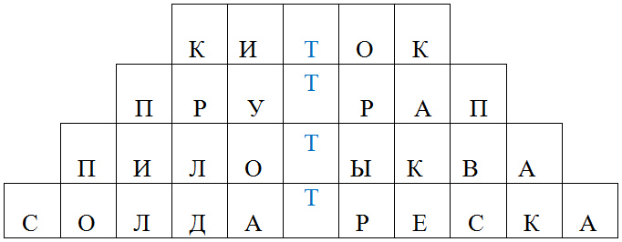
на Д
1. Столярный инструмент (картинка).
2. Птица – доктор.
3. Жилище человека …
4. Червякам я – враг, а деревьям –
5. Сеть, которой старик поймал золотую рыбку.
6. Доложить о чём-либо или сделать…
7. 365 дней.
8. Водоём.
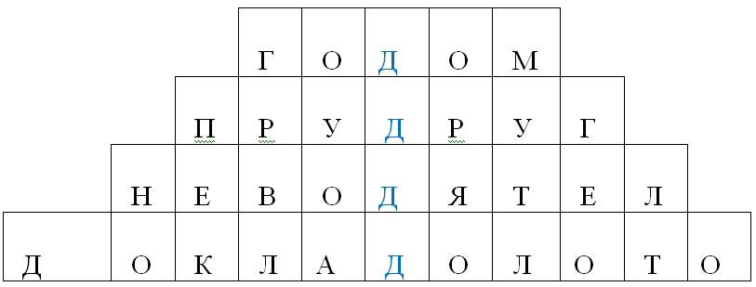
3. Игра «Много – один». Слова даны во множественном числе с пропущенной буквой "Д"или "Т". Учащиеся вставляют пропущенную букву, подчеркивают ее, записывают это же слово в единственном числе, подчеркивают последнюю букву в слове.
МНОГО: ОДИН:
Заво_ы завод
Горо_а город
Салю_ы салют
Бале_ы балет
Верблю_ы верблюд
Пило_ы пилот
4. Назвать и записать слова со звуками "Д" - "Т". Определить в каких словах звук «Д» звучит мягко, твердо. Тоже со звуком «Т». Составьте звуковую схему одного из слов, по выбору.
Последний месяц года,
Первый месяц весны,
Последний месяц лета,
Первый день недели,
Третий день недели,
Пятый день недели.
5. Определить общий звук в паре слов, записать букву соответствующую данному звуку. Прочитать получившееся слово. Объяснить его значение слова.
Г стог губы
А океан ласты
Р пруд рыба
Д труд дом
Е тень беда
Р рысь кора
О ноты шоссе
Б барсук боты
6. Из предложенных слов составить и записать предложения:
1. Пальто, Антон, в, сдал, гардероб.
2. В, мы, вещи, гардеробе, оставили, свои.
7. На доске записаны предложения с пропущенными орфограммами. Учащиеся вставляют буквы, подбирают проверочные слова. Затем пишут их под диктовку.
Наш горо__ стоит на берегу реки Миасс. Пожел___ел и опус__ел наш са___. Этот пру__ бога __ рыбой. К с__анции подхо__ил поез___.
III. Итог урока
Что делали? Какое задание понравилось больше?

Дифференциация Ш-Ж
Тема: Дифференциация Ш-Ж.
Цели:
§ учить детей дифференцировать буквы ж и ш;
§ развивать фонематический слух учащихся;
§ развивать навыки звукового, слогового, языкового анализа и синтеза;
§ развивать активный и пассивный словарь учащихся;
§ развивать навык связной речи.
I. Организационный момент. Постановка целей занятия.
- Ребята, к нам на занятие сегодня пришли два брата-гномика. Одного из них зовут Шик, а другого – Жик.
Логопед выставляет на доску изображение двух гномиков.
- Скажите, с какой буквы начинается имя первого брата - Шик? (Ш)
- А с какой буквы начинается имя второго брата - Жик? (Ж)
- Сегодня на занятии мы поближе познакомимся с буквами Ж и Ш
II. Основной этап
На первый взгляд наши гости кажутся очень похожими, но если мы присмотримся к ним, то увидим, что различия есть. К тому же, гномики пришли к нам на занятие со своими любимыми игрушками. Обратите внимание, что они прячут за спиной.
- Первого гномика зовут Шик. Что он прячет за спиной? (Наушники)
- С какой буквы начинается его имя? (Ш)
- Давайте вместе произнесем звук Ш и положим ладошку на горло. Дрожит ли наше горлышко, когда мы произносим Ш? Звук Ш звонкий или глухой? (Горлышко не дрожит, звук Ш - глухой)
- Второго гномика зовут Жик. Что он прячет за спиной? (Колокольчик)
- С какой буквы начинается его имя? (Ж)
- Давайте вместе произнесем звук Ж и положим ладошку на горло. Дрожит ли наше горлышко, когда мы произносим Ж? Звук Ж звонкий или глухой? (Горлышко дрожит, звук Ж - звонкий)
- Теперь мы знаем, чем отличаются эти братья, и постараемся их не путать.
- Давайте запишем в тетрадь имен наших гостей. Выделим буквы занятия. Букву Ш – подчеркнем синим карандашом, а Ж – обведем.
§ Дифференциация Ж-Ш на слоговом уровне.
-Ребята, перед вами лежат две карточки. На первой карточке нарисован колокольчик, а на второй наушники. Как вы думаете, первая карточка будет означать звонкий или глухой согласный? (Звонкий звук, так как нарисован колокольчик)
- В теме нашего занятия два звука Ж и Ш, какой из них звонкий? (Ж)
- Посмотрите на вторую карточку. На ней нарисованы наушники. Какой звук обозначает эта карточка? (Глухой звук, так как нарисованы наушники - Ш).
- Сейчас я буду называть слоги. Если в слоге есть Ж – вы поднимаете карточку с колокольчиком, если Ш – вы поднимаете карточку с наушниками.
Слоги: са, ша, су, шу, ши, ис, ас, аш, шун, сап, луш, пиш, шта, тас, кос, шту, ста, мыс, стоп, шов.
§ Дифференциация Ж-Ш на уровне слова.
Логопед выставляет на доску предметные картинки: шары, жук, лужа, шоколад, машина, ракушка, одежда, ежи.
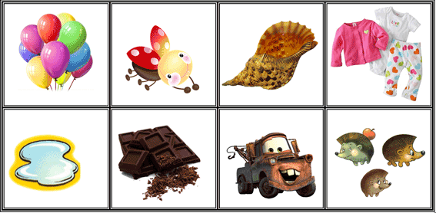
- Давайте поделим эти картинки между братьями. Как вы думаете, картинки, с какой буквой возьмет себе Шик? А Жик? (Шик возьмет картинки с буквой Ш, Жик – с буквой Ж)
- На первой картинке изображены шары. Какая буква есть этом слове Ш или Ж? (Ш)
- Кому отдадим эту картинку? (Шику)
Аналогичная работа проводится с каждой картинкой. Когда дети поделили все картинки между гномиками, логопед предлагает записать все слова – названия картинок в тетрадь. Сначала слова с буквой Ш, затем слова с буквой Ж. После записи слов логопед предлагает детям выделить буквы занятия. Букву Ж обвести синим карандашом, букву Ш подчеркнуть синим карандашом.
- Теперь наши гости – гномики хотят проверить вашу фантазию. Самостоятельно запишите в тетради два слова с буквой Ж и два слова с буквой Ш. Не забудьте выделить буквы занятия.
Физкультминутка.
Давайте немного отдохнем и сделаем зарядку с гномиками. Встаньте окало своих мест. Если я буду называть слова, в которых есть Ж – сядьте руки на пояс, если Ш – встаньте.
§ Дифференциация Ж-Ш в предложениях.
- На доске записаны предложения. В них потерялись все буквы Ж и Ш. Нам необходимо вставить эти буквы на свои места.
Запись на доске:
Сме_ной _ук сел на цветок _иповника.
Боль_ая раку_ка ле_ала на берегу.
Мама купила Ма_е оран_евый _ар.
_ора ку_ал п_енную ка_у.
Мама нанесла на ко_у крем с рома_кой.
Логопед предлагает переписать предложения в тетрадь, выделив буквы Ж и Ш.
Логопед выставляет на доску схемы для следующего задания
- Посмотрите на схемы на доске, гномики приготовили нам загадки. Но загадки эти непростые, гномики зашифровали в ней целые предложения. Давайте посмотрим на схемы и составим по ним предложения.
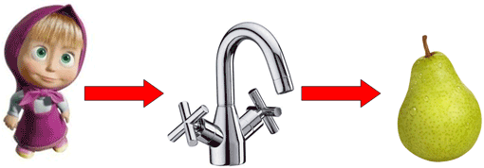
- Кто нарисован на первой картинке? (Маша)
- Как вы думаете, что делает Маша? (Открывает кран, моет)
- Что моет Маша? (Грушу)
- Кто полностью составит предложение? (Маша моет грушу)
- Запишем в тетрадь это предложение. Какую букву выделим? (Букву Ш подчеркнем синим карандашом).

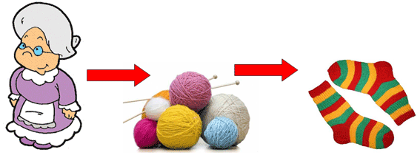
- Кто нарисован на первой картинке? (Бабушка)
- Как вы думаете, что делает бабушка? (Берет пряжу, вяжет)
- Что вяжет бабушка? (Носки)
- Из какой пряжи вяжет носки бабушка? (Из разноцветной)
- Кто полностью составит предложение? (Бабушка вяжет носки из разноцветной пряжи)
- Запишем в тетрадь это предложение. Какую букву выделим? (Букву Ш и Ж, Ш- подчеркнем синим карандашом, Ж – обведем синим карандашом)
III. Итог занятия.
- Ребята, чем мы занимались сегодня на занятии? С какими буквами работали? (Буквы Ж и Ш)
- Дайте характеристики звукам, которые обозначают эти буквы. (Звук Ш- согласный, твердый, глухой, Ж - согласный, твердый, звонкий).

Дифференциация звуков Ч — Щ
1. Чистоговорки (повтори чётко и медленно)
ЧА-ЧА-ЧА – локон у плеча. | АЧ-АЧ-АЧ – у Никиты мяч.
ЧИ-ЧИ-ЧИ – новые ключи. | ОЧ-ОЧ-ОЧ – у мамы дочь.
ЧУ-ЧУ-ЧУ – сока я хочу. | УЧ-УЧ-УЧ – виден яркий луч.
ЧЁ- ЧЁ-ЧЁ – левое плечо. | ЕЧ-ЕЧ-ЕЧ – вот огромный меч.
ЩА-ЩА-ЩА – ходит зайка без плаща. | АЩ-АЩ-АЩ – у меня плащ.
ЩИ-ЩИ-ЩИ – мы ели щи. | ОЩ-ОЩ-ОЩ – вырос хвощ.
ЩУ-ЩУ-ЩУ – я тебя ищу. | УЩ-УЩ-УЩ – вырос плющ.
ЩЁ- ЩЁ-ЩЁ – мы хотим играть ещё. | ЕЩ-ЕЩ-ЕЩ – в кастрюле лещ.

2. Четко проговори сначала по 2, а затем по 3 слога.
ча-ща | чу-щу | че-ще | що-чо | ще-че
чо-що | чи-щи | ща-ча | щу-чу | щи-чи

3. Подчеркни картинки, в названии которых слышится звук Ч, зачеркни картинки, в названии которых слышится звук Щ.
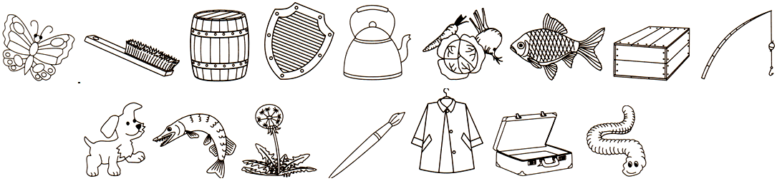

Дифференциация звуков Ч — Щ (2)
1. Четко проговори сначала по 2, а затем по 3 слога.
ща-ча-ща | щу-чу-щу | ще-че-ще | чо-що-чо | чи-щи-чи
що-чо-що | щи-чи-щи | ча-ща-ча | чу-щу-чу | че-ще-че

2. Четко проговори пары слов. Уточни их значение.
Горячие щеки. Горячие щи. Ищу точильщика. Ищу чемодан. Колючая щетка. Копченые лещи. Летающая бабочка. Лечащий врач. Молочная пища. Отвечающий учащийся. Почтовый ящик. Прочный щит. Птичий щебет. Сочные овощи. Учу товарища. Черный щенок. Чистящая щелочь. Чужие вещи. Чистое помещение. Чищу чайник. Чудесное угощение.
3. Четко проговори каждое слово.
Вещички. Волчище. Дощечка. Кричащий. Мечтающая. Молчащая. Отвечающий.
Ручищи. Скучающий. Точильщик. Учащийся. Часовщик. Чаща. Чище. Чудовище. Чищу. Щелочка. Щелчок. Щеночек. Щепочка. Щеточка. Щечки. Щучка. Ящичек.
4. Определить позицию звука Ч, Щ в словах

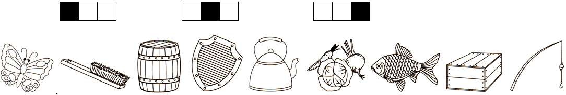

5. Послушай пары слов и составь с ними предложения.
Плащ — химчистка. Пещера — бочки. Чинить — ящик. Встреча — площадь.
Считать — чек. Речка — удилище. Тащить — кирпичи. Черепаха — щенок.
Чебуреки-товарищи. Чулан — вещи. Ящик — ключи. Выключатель — помещение.

Дифференциация звуков Ч — Щ (3)
1. По образцу подбери и проговори новые слова так, чтобы появился звук Щ.
Например: Мальчик, который читает книгу. Читающий мальчик.
Девочка, которая скучает. (Скучающая девочка.)
Мальчик, который отвечает у доски. (Отвечающий мальчик.)
Девочка, которая мечтает. (Мечтающая девочка.)
Девочка, которая молчит. (Молчащая девочка.)
Мальчик, который играет. (Играющий мальчик.)
Девочка, которая учится. (Учащаяся девочка.)
2. Не торопясь, произнеси каждую рифмовку 3-5 раз.
Щеночек в чащу дощечку тащит.
У нашей Танечки на щечках ямочки.
В пещере большущие мыши летучие.
Дочку угощали щами и копчеными лещами.
Мяч скакал на чердаке, ищут мячик на песке, тщетно ищут мячик девочка и мальчик.
Два щенка на чердаке грызли щетку в уголке.
3. Четко проговори скороговорки сначала в медленном, а затем в быстром темпе, сохраняя четкость и громкость произношения.
У нашей Таечки в ящичке маечки.
У чудовища чудовищные щупальца.
Дюймовочка на щепочке, у Дюймовочки щеточка.
Щеткой я чешу щенка, щекочу ему бока.
Тщетно в роще рыщет хищный волчище.
Щенок у щучки лизнул чешую.

Дифференциация звуков Ч — Щ (4)
1. По образцу подбери и проговори новые слова так, чтобы появился звук Щ.
Мальчик, который плавает. (Плавающий мальчик.)
Девочка, которая встречает подругу. (Встречающая девочка.)
Девочка, которая улыбается. (Улыбающаяся девочка.)
Мальчик, который танцует. (Танцующий мальчик.)
Девочка, которая кружится. (Кружащаяся девочка.)
Девочка, которая смеется. (Смеющаяся девочка.)
Девочка, которая плачет. (Плачущая девочка.)
2. Не торопясь, произнеси каждую рифмовку 3-5 раз.
Большую морковку зайчата тащили, они от морковки чуть-чуть откусили, потом захотелось еще откусить, потом... уже нечего было тащить.
Я по кочкам на лугу к речке босиком бегу, а трава щекочется, мне смеяться хочется!
Паучище прибыл на базар, щеточкой почистил свой товар, закричал: «Чудесная новинка! Мухи! Подходите! Паутинка!»
Черный чистенький щенок чем-то перепачкал бок, мальчик щетку в руки взял, бок щеночку чистить стал. Два часа терпел щенок, больше вытерпеть не мог. Начал хвостиком вилять, о пощаде умолять: «Для чего мне чистить бок? Я не плащик, я щенок!»
3. Четко проговори скороговорки сначала в медленном, а затем в быстром темпе, сохраняя четкость и громкость произношения.
Плащ чищу, чищу и отчищу.
Часовщик, прищурив глаз, чинит часики для вас.
Щенок на даче все в ящик тащит.
У щенка, как у овечки, шерстка в маленьких колечках.
Щетинка у чушки, чешуя у щучки.

Дифференциация звуков ч и т' в словах и предложениях
Цель: Дифференцировать звуки ч и т' в словах и предложениях
Задачи:
1. Создание положительного настроя на учение, пробуждение интереса к познанию изученных звуков
2. Коррекция психофизических функций
3. Пробуждение интереса у детей к уроку
4. Развитие внимания и логического мышления
5. Уточнение артикуляции – положения губ, языка и зубов при произношении изучаемых звуков.
6. Уточнение акустических признаков звуков ч и т'
7. Развитие слухо - речевой памяти и фонетического восприятия
8. Обогащение словаря словами со звуками ч и т'
9. Выработка четких координированных действий во взаимосвязи с речью.
10.развитие навыки звукового анализа и синтеза
ОБОРУДОВАНИЕ: зеркала, схема анализа звука по акустическим признакам, схема анализа звука по артикуляционным признакам и профиль, таблицы для проверки усвоения изученного материала, мультимедия, магнитофон, кассета «Утята», «Учат в школе».
Ход урока
1. Орг. момент
Озвучьте животных, которые я назову.
Где – то собаки рычали
Р – р – р
В сарае коровы мычали
Му – му – му
В комнате мухи жужжали
Ж – ж – ж
А потом тишину поймали
Помолчали, сели и работать начали.
2. Сообщение темя урока
Послушайте загадки. В отгадках есть звуки, которые мы сегодня будем изучать.
Прибор для звонка другу (телефон)
Что всегда идет, а с места не сойдет? (часы)
С каких звуков начинаются отгадки?
Сегодня мы будем различать в произношении звуки ч и т'
3. Артикуляционная гимнастика
Чтобы правильно произносить звуки, надо научить губы, язык выполнять упражнения:
- лопаточка
- чашечка
- маляр
- качели

4. Сравнение звуков по акустическим и артикуляционным признакам. Обозначение цветными символами.
На доске профили произнесения звуков:
При произношении звука ч – губы выдвинуты вперед и округлены, кончик языка касается нёба (за бугорки). Язык принимает форму чашечки. Спинка языка поднята.
При произношении звука т' - кончик языка упирается в нижние зубы. Спинка языка выгнута крутой горкой и прижимается к бугоркам за верхними зубами.
На доске схема анализа звука по акустическим признакам.
1. С или Г
2. Глухом и звонкий
3. Твердый или мягкий
Дайте характеристику звукам
Сделаем вывод:
Оба эти звука согласные, мягкие и глухие. буквы окрашиваются кружками зеленого цвета.
При произношении звука ч – губы выдвинуты вперед и округлены, кончик языка касается нёба (за бугорки). Язык принимает форму чашечки. Спинка языка поднята.
При произношении звука т' - кончик языка упирается в нижние зубы. Спинка языка выгнута крутой горкой и прижимается к бугоркам за верхними зубами.
5. Дифференциация звуков в словах
Соотнесите схему со словом (слайд 2)
Какой звук в этом слове? Какое место он занимает?
6. Физминутка – кассета «Утята»
7. Дифференциация звуков в словах и предложения
Заполним таблицы, которые лежат у вас на столах.
Будьте внимательны. Ставим только точки.
Звук ч Звук т'
1 утенок
2 паучок
3 сверчок
4 бочонок
5 картина
6 котенок
7 утюг
8 учет
Соедините точки. Какая цифра получила? Проверьте – (слайд 3)
Молодцы! У меня для вас сюрприз – (слайд 4)
Прочитайте стихотворение, вставляя пропущенные буквы – (слайд 5)
Буквы разные писа …ь
Тонким перышком в тетрадь.
У… ат в школе …..
Вы … итать и умножа …ь
Малышей не обижа …ь
У… ат в школе …..
Споем эту веселую песенку – кассета «Учат в школу»
Дополнительный материал
Слова: чашка, луч, пучок, котел, телега, личико, печка, туча, дочка, калач, пить, лить, Петька, зонтик, темно, тетя.
Распределить слова по домикам – домики ч и т'
8. Рефлексия
Вспомните слова со звуками ч и т'

Дифференциация У-Ю
Тема: Дифференциация у-ю
Цели:
- научить детей различать твердый и мягкий согласный перед буквами У и Ю;
- развивать фонематических слух учащихся;
- развивать навыки звукового, слогового анализа и синтеза;
- развивать связную речь детей.

I. Организационный момент. Постановка целей занятия.
- К нам на урок пришли две девочки одну из них зовут Люба, а другую Луша.
Логопед выставляет на доску изображение двух девочек.
- Какая гласная идет после Л в имени Люба? (Ю)
- Какая гласная идет после Л в имени Луша? (У)
- Сегодня мы познакомимся с буквой У и Ю еще ближе и узнаем, чем они отличаются друг от друга.
II. Основной этап
- Одна из девочек в синем платье. Буква У в ее имени делает впередистоящий согласный твердым. Как ее зовут? (Луша)
- На другой девочке зеленое платье. Буква Ю в ее имени делает впередистоящий согласный мягким. Как ее зовут? (Люба)
- Запишем их имена в тетради. Если это имена, с какой буквы мы их напишем? (С заглавной)
- В слове Луша есть буква У, подчеркнем ее красным цветом. Как звучит согласный звук перед буквой У? (твердо)
- Каким цветом мы обозначаем твердый согласный? (синим).
- Подчеркнем букву л, которая обозначает звук [л] синим карандашом.
- В слове Люба есть буква Ю, обведем ее красным карандашом. Как звучит согласный перед буквой Ю? (мягко)
- Подчеркнем букву л, которая обозначает звук [л,] зеленым карандашом.
Дифференциация у-ю на слоговом уровне.
- Сейчас я буду называть слоги, а вы поднимайте карточки соответствующего цвета. Если в слоге есть буква У - синюю карточку, если есть буква Ю – зеленую.
Бу, бю, ку, кю, лу, лю, му, мю, тук, кюм, стюк, нум, буп, дюф.
- Давайте устно заполним слоговую таблицу.
Логопед указывает сначала на согласную букву, затем на гласную, дети читают получившийся слог.
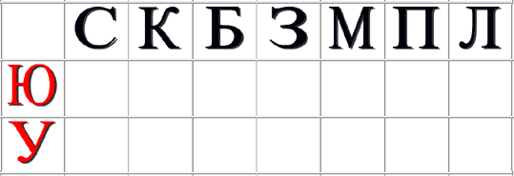

Дифференциация у-ю на уровне слова.
- Посмотрите на картинки. В каких словах есть буква у, в каких ю? Разделите тетрадь на две колонки. В первую колонку запишем слова с буквой У, во вторую колонку – с буквой Ю. Слова на картинке (голуби, индюк, петух, курица, люди, люстра, тюлень)
- Букву У подчеркните красным карандашом, букву Ю обведите красным карандашом.
- Каким цветом мы подчеркнем согласную перед у? (синим)
- Каким цветом подчеркнем согласную перед ю? (зеленым)
- Почему? (буква ю смягчает согласный, который стоит впереди)
- Люба и Луша приготовили нам еще один сюрприз- кроссворд.
Логопед выставляет на доску кроссворд.
- Давайте поможем девочкам отгадать кроссворд.
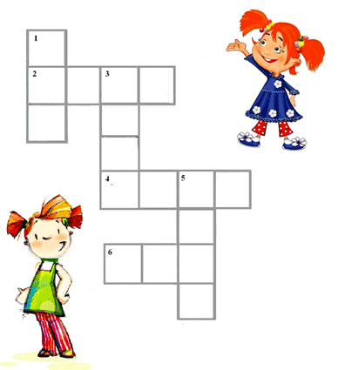
1. Игрушка (юла)
2. Увеличительное стекло (лупа)
3. Враг мух (паук)
4. Рот у птиц (клюв)
5. Женская одежда (юбка)
6. Кто его раздевает, тот слезы проливает (лук)
- Давайте проверим, правильно ли мы все отгадали.
Логопед выставляет на доску решенный кроссворд.
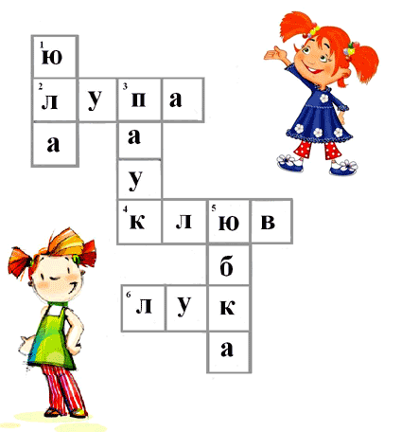
Физкультминутка.
- Давайте немного отдохнем и сделаем зарядку вместе с Любой и Лушей. Я буду называть слова, если в них пишется буква У, вы вытягиваете руки вперед, если Ю, то поднимаете руки наверх и тянетесь к потолку.
Слова для зарядки: луг, акула, рюкзак, пульт, ключ, стул, крюк, круг, велюр, стук, зуб, блюдо.
?Дифференциация у-ю в предложениях.
- Люба и Луша очень рады, что вы все отгадали. Но у них есть еще одно задание. Придумайте предложения с каждым из слов. Самые красивые предложения мы запишем в тетради.
Примеры предложений:
Лук растет на грядке.
На столе лежит лупа.
Паук плетет паутину.
Мама купила юбку.
Люба играет с юлой.
У птицы прочный клюв.
- Подчеркните все буквы У, которые встретились в тексте красным карандашом, буквы Ю - обведите. Возьмите синий и зеленый карандаш и выделите согласные перед буквами У и Ю.
III. Итог занятия.
Какие буквы приходили к нам в гости сегодня на занятие? (У и Ю)
Как звучит согласный перед буквой У? (твердо)
Как звучит согласный перед буквой Ю? (мягко)
Вспомните и назовите слова в которых есть буква У, буква Ю.

Звуки П – П’. Буква П в словах
ЦЕЛЬ:
1. Дифференциация звуков П-П’ с опорой на произношение, слуховое восприятие.
2. Соотнесение буквы со звуком.
3. Развитие ручной и речевой моторики.
4. Закрепление правильного произношения звуков П-П’
5. Развитие и обогащение словаря по теме животные;
Оборудование:
рюкзак, буквы, фишки, карточки, ручка, тетрадь.
Ход урока
1 Рассмотри картинки и назови все предметы, сначала в названии которых есть звуки П, затем со звуком П’.
 | 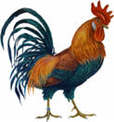 | 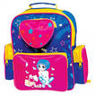 |  | 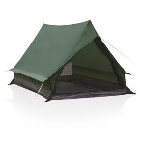
 | 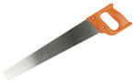 | 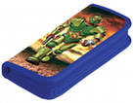 |  | 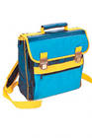
2. Рассмотри картинки, назови их. Определите наличие и место в слове звука П – П’.
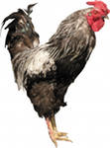 | 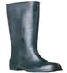

3. Посчитай количество слогов в словах и обведи в кружок нужную цифру.
 |  | 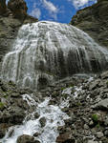
1 2 3 4 5 6 7 | 1 2 3 4 5 6 7 | 1 2 3 4 5 6 7
4. Посчитай количество букв в слове и обведи соответствующую
цифру в квадрат.
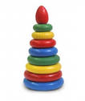 | 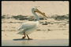 | 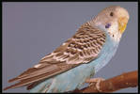
1 2 3 4 5 6 7 8 9 | 1 2 3 4 5 6 7 8 9 | 1 2 3 4 5 6 7 8 9 | 1 2 3 4 5 6 7 8 9
5. Расставь слова в два столбика: парта, петух, пингвин, посуда, пила, пальто
П’________________ | П_________________
_________________ | _________________
_________________ | _________________
6. Рассмотри картинки. Вставь пропущенные буквы, чтобы получилось слово подчерки мягкий звук П в словах .
 |  | 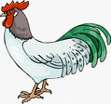 |  |  | 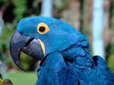
…ингвин | ре…а | …етух | са…ог | ….ила | …о…угай
7. Добавьте слоги, прочитай получившиеся слова.
Ли…. |  | …кет |  | …ро
Ла… | ПА | …р | ПЕ | …нал
Лам… |  | …мять |  | …сок
8. Запиши в клеточках первые звуки названий предметов. И узнаешь, чем любит лакомиться Дельфинёнок.

 |  |  | 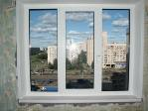 | 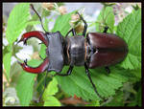
9. Слова рассыпались, из слогов составь слова и прочти. Подчерки твёрдый звук П синей пастой, зелёной пастой мягкий звук в словах.
Ла, пи _________________ | па, ре_________________
вар, по_________________ | нал, пе________________
ма, бу, га ______________ | са, ги, по ______________
10. Подбери слово соответствующие данной схеме.
Вместе с Дильфинёнком из букв слова составь как можно больше новых слов.

ПЛАСТЕЛИН
12. Прочитай слова. Подчеркни слова, в которых мягкий звук П’ зелёным цветом, синим звук П.
Пингвин, помидор, пантера, попугай, пончик, пряник, пеликан, пирожок.
13. Отгадайте загадки, отгадки запиши. Подчерки в словах мягкий звук П.
Два брюха, четыре ушка.

Не царь, а в короне, не всадник, а со шпорами.

Золотое решето чёрных домиков полно.

Тема: Дифференциация С-Ц в словах, предложениях, тексте
Цель: - Проверить умение различать устно и на письме звуки и буквы С-Ц;
- Обогащать словарный запас;
- Развивать фонематический слух и фонематическое восприятие
Ход занятия
1. Организационный момент
Дети поздоровались, сели
2. Развитие фонематического слуха:
- Хлопните в ладоши, когда услышите звук Ц в словах:
Яйцо, голоса, куница, пальцы, полоса, крыльцо, молодцы
3. Логопед проговаривает слоги , а дети по – очереди повторяют:
СА – СА - ЦА
ЦА – СА - СА
СУ – ЦУ – ЦУ
ЦЫ – ЦЫ - СЫ
СО – СО – ЦО
4. Составьте слова из слогов и назовите получившиеся слова:
рец дво
нок ста
куз нец
тик кус
ся ме цы
ни стра ца
ни лест ца
а ци ка я
гу ни се ца
са ни хар ца
кон ту сти ци я
Проверяем: дворец, станок, кузнец, кустик, месяцы, страница, лестница, акация, гусеница, сахарница, конституция
Словарная работа
Ребята, а кто знает, что обозначает слово Акация? (дети не знают)
Логопед показывает картинку и объясняет, что акация это кустарник
А, как Вы понимаете слово конституция?
Дети: Это наши права
Логопед: Молодцы! Это книга, где записаны права граждан
(Логопед объясняет значение слова конституция и показывает книгу Конституция РФ)
5. Игра: «Наведи порядок в словах»
Соедините разбросанные слоги и назовите получившиеся слова
(слоги могут повторяться)
Цве нок
Двой цо
Сет ца
Сы ток
Коль цы
Пыль ка
Сал хар
Гу се
СА ни
Кон фет
Коль шеб
Проверяем: Цветок, двойка, сетка, сынок, кольцо, пыльца, салфетка, гусеница, сани, сахар, конфетка, кольцо
6. Игра: «Внимание»
Внимательно прочитайте словосочетания.
Найдите и исправьте ошибки.
Ясный месяц
Блестит кольсо
Толстая гусениса
Серебряная сепочка
Светы сирени
Свежая водиса
Целый цтакан
Сестрица Алёнушка
Немеский язык
Светёт сирень
Смелые бойцы
Пестрая куриса
Проверяем: кольцо, гусеница, цепочка, цветы, водица, стакан, немецкий, цветёт, курица
7. Прочитайте предложения, выбирая из скобок подходящие по смыслу слова.
У цветов сирени красивый…
Лунный… освещал окрестность ( свет, цвет)
Девочке подарили…- семицветик
Спой, …. не стыдись (цветик, светик)
Саша …. за стол и съел суп
Не хвались, заяц, беги пока …. (сел, цел)
8. Спишите предложения, вставляя по смыслу слова с буквами С-Ц
Слова надо подобрать из предложенных карточек, которые лежат на столе (Дети по - очереди подходят и прикрепляют на доску подходящее слово) и объясняют написание слов:
Зиме конец, летит… скворец
Курица созывает своих …. цыплят
Сахар хранится в …. сахарнице
Лист в книге называется…. страница
Москва - …. нашего государства….. столица
В году двенадцать …. месяцев
Поезд подходит к ….. станции
Детёныш птицы называется …. птенец
Сегодня целый день светит….. солнце
Физ. минутка (Движение с речью)
Снег, снег, белый снег
Засыпает он нас всех.
Дети все на лыжи встали
И по снегу побежали.
9. Составьте и напишите предложения, используя данные слова
(возможны разные варианты, а дети выбирают лучший и записывают)
за, лес, садится, солнце;
крыльце, сидел, на, дед, старый, Семён;
поставила, на, сахарницу, Соня, стол;
Сима, на, ходит, среду, пятницу, и, танцы, в;
соль, в, насыпают, солонку
Проверяем: Солнце садится за лес. Старый дед Семён сидел на крыльце. Соня поставила сахарницу на стол. Сима в среду и пятницу ходит на танцы. Соль насыпают в солонку.
10. Внимательно прочитайте текст
(Подчеркните С - одной чёрточкой, а Ц – двумя)
Ответьте на вопросы
Гиацинт.
Осенью папа принёс луковицу и сказал, что в ней спрятана радость. Мама посадила луковицу в цветочный горшок и поставила его в тёмное место. Ждали месяц. Наконец, появился маленький росток. Он рос в тёмноте. Когда появились бутоны, мама поставила цветок на солнце.
А перед Новым годом он расцвёл! У него было много цветов - синих, душистых - душистых. И каждый цветок был очень красив. Папа сказал, что это гиацинт. Вот какая радость была в луковице!
Вопросы:
Что принёс папа?
Куда мама посадила луковицу?
Когда появился маленький росток?
Когда мама поставила цветок на солнце?
Когда расцвёл цветок?
Как назывался цветок?
Логопед показывает картинку с гиацинтом
Итог занятия
Вы Молодцы! Перед вами листы. Напишите друг другу слово молодец и обменяйтесь записками.
Логопед на доске прикрепляет слово Молодцы! Дети проверяют написание слова Молодец.

